Ingeniería de Software

“Semana 2: Requisitos y Primer Product Backlog”

Integrantes: Gonzalo Gómez Flores

Eduardo Silva Arellana

Profesor: Luis Duran Droguett

Fecha Entrega: 15/05/2025

Requerimientos funcionales

1. **Autenticación de Usuarios:** La aplicación permite a los usuarios loguearse mediante usuario y contraseña
2. **Visualización de Horarios y Disponibilidad de Cupos:** Al momento de loguearse la aplicación permitirá al usuario ver los horarios disponibles entre semana y ver las actividades que están propuestas para ese dia
3. **Reserva de Cupos en Actividades/Clases:** El sistema deberá permitir a los estudiantes, funcionarios y docentes autenticados reservar cupos para las actividades, clases o bloques horarios de uso de instalaciones del gimnasio, siempre y cuando haya disponibilidad.
4. **Cancelación de Reservas Propias por Usuario:** la aplicación permitirá cancelar reservas propuestas por el mismo usuario
5. **Registro de Asistencia a Actividades/Clases (Personal del Gimnasio):** la aplicación permitirá que los empleados/profesores del gimnasio marquen como asistido a los alumnos que han ido a los eventos y/o entrenamientos
6. **Gestión de Horarios y Capacidad de Actividades (Personal del Gimnasio):** la aplicación permitirá al personal del gimnasio crear actividades, editarlas y/o eliminarlas si lo desea
7. **Generación de Reportes Básicos de Asistencia y Uso (Personal del Gimnasio):**

la aplicación permitirá al personal generar reportes sobre la asistencia de las actividades y el uso de las instalaciones

Requerimientos no funcionales

**1. Seguridad:**

* **Confidencialidad de Datos:** La aplicación protegerá la confidencialidad de los usuarios(como nombres, rut, dirección, etc.).
* **Integridad de Datos:** La aplicación protege la información de los horarios, reserva, cupos y asistencia para que no sean modificados.
* **Autenticación Robusta:** La aplicación tendrá un sistema de autenticación, requiriendo credenciales o certificado de alumno regular para proteger contra acceso no autorizado.
* **Control de Acceso Basado en Roles:** Restringir acceso a distintos usuarios, es decir, que los usuarios (alumnos) solo tendrás acceso a las funcionalidades de ver y reservar, y el personal del gimnasio se le permitirá gestionar horarios y registrar asistencia (como un admin)

**2. Rendimiento:**

* **Tiempo de Respuesta de Consultas:** La visualización de horarios disponibles y la confirmación de una reserva o cancelación no deberán exceder los 3-5 segundos bajo condiciones de carga normales.
* **Tiempo de Carga de Página:** Las páginas principales de la aplicación web deberán cargarse completamente en menos de 4 segundos en una conexión a internet promedio.
* **Manejo de Concurrencia:** la aplicación deberá ser capaz de soportar al menos un número estimado de usuarios, ej., 100.

**3. Usabilidad:**

* **Intuitividad de la Interfaz:** La interfaz de usuario deberá ser intuitiva y fácil de aprender, permitiendo a un nuevo usuario realizar una reserva en sencillos pasos.
* **Diseño Responsivo:** La aplicación web deberá ser completamente funcional y ofrecer una experiencia de usuario adecuada en diferentes dispositivos y tamaños de pantalla.
* **Claridad en la Información:** La información presentada tales como horarios, disponibilidad de cupos, mensajes de confirmación o error, deberá ser clara, concisa y fácilmente comprensible para el usuario.

Redacción de historias de usuario

**Inicio de Sesión**

* Como Usuario registrado (Usuario General o Personal del Gimnasio) se inicia sesión en el sistema utilizando mi nombre de usuario y contraseña

**Visualización de Horarios y Disponibilidad**

* Como usuario general se quiere consultar el calendario de actividades, clases y uso de áreas del gimnasio, viendo los horarios y el número de cupos disponibles en tiempo real.

**Reserva de Cupo**

* Como usuario general se quiere reservar un cupo en una actividad, clase o bloque horario específico que tenga disponibilidad,

**Cancelación de Reserva**

* Como usuario general se quiere cancelar una reserva que he realizado previamente para una actividad o clase.

**Gestión de Oferta de Actividades y Horarios**

* Como Personal del Gimnasio se quiere crear, modificar, y eliminar actividades o clases en el sistema, definiendo sus nombres, descripciones, horarios, duración y la cantidad máxima de cupos disponibles.

**Registro de Asistencia**

* Como Personal del Gimnasio se quiere acceder a la lista de usuarios inscritos para una actividad o clase específica y marcar quiénes asistieron.

**Gestión de Cuentas de Usuario**

* Como Personal del Gimnasio (con rol de administrador) se quiere poder crear, visualizar, modificar (roles, estado) y desactivar las cuentas de los usuarios (Estudiantes, Funcionarios, Docentes) en el sistema.

**Visualización de Historial Personal de Reservas**

* Como Usuario General se quiere ver un historial de mis reservas pasadas y futuras.

historias de usuario

* **Historia de Usuario:** Como Usuario registrado (Usuario General o Personal del Gimnasio), quiero iniciar sesión en el sistema utilizando mi nombre de usuario y contraseña, para poder acceder a las funcionalidades y a la información correspondiente a mi perfil.
* **Prioridad:** 1 - Crítica
* **Notas/Criterios de Aceptación Clave:**
  + Campos para usuario y contraseña.
  + Validación de credenciales contra la base de datos.
  + Redirección al panel correspondiente según el rol del usuario.
  + Mensajes de error claros en caso de fallo.
* **Historia de Usuario:** Como Personal del Gimnasio (con rol de administrador), quiero poder crear, visualizar, modificar (roles, estado) y desactivar las cuentas de los usuarios (Estudiantes, Funcionarios, Docentes) en el sistema, para administrar el acceso de la comunidad universitaria al sistema de reservas del gimnasio.
* **Notas/Criterios de Aceptación Clave (Ejemplos):**
  + Interfaz para listar usuarios existentes.
  + Formulario para agregar nuevos usuarios (nombre, identificador universitario, rol).
  + Opción para editar datos y cambiar estado (activo/inactivo).
* **Historia de Usuario:** Como Personal del Gimnasio (con rol de administrador), quiero crear, modificar, y eliminar actividades o clases en el sistema, definiendo sus nombres, descripciones, horarios, duración y la cantidad máxima de cupos disponibles, para mantener actualizada la oferta del gimnasio y gestionar eficientemente la capacidad de las instalaciones.
* **Prioridad:** 3 - Crítica
* **Notas/Criterios de Aceptación Clave (Ejemplos):**
  + Formulario para definir/editar actividades (nombre, descripción, horario, cupos, días de la semana).
  + Listado de actividades existentes con opciones de gestión (editar, eliminar).
  + Publicación de actividades para que sean visibles a los usuarios.
* **Historia de Usuario:** Como Usuario General, quiero consultar el calendario de actividades, clases y uso de áreas del gimnasio, viendo los horarios y el número de cupos disponibles en tiempo real, **para** poder planificar mi asistencia y elegir las actividades que me interesan.
* **Prioridad:** 4 - Crítica
* **Notas/Criterios de Aceptación Clave (Ejemplos):**
  + Vista de calendario o listado cronológico de actividades.
  + Visualización clara de cupos disponibles vs. Cupos totales.
  + Filtros por día o tipo de actividad.
* **Historia de Usuario:** Como Usuario General, quiero reservar un cupo en una actividad, clase o bloque horario específico que tenga disponibilidad, para asegurar mi participación y evitar la frustración de no poder acceder por sobrecupo.
* **Prioridad:** 5 - Crítica
* **Notas/Criterios de Aceptación Clave:**
  + Botón de "Reservar" en actividades con cupos disponibles.
  + Confirmación visual de la reserva exitosa.
  + El sistema debe decrementar el número de cupos disponibles para esa actividad.
* **Historia de Usuario:** Como Personal del Gimnasio (Entrenador/Encargado), quiero acceder a la lista de usuarios inscritos para una actividad o clase específica y marcar quiénes asistieron, para llevar un control fidedigno de la asistencia, gestionar el aforo en tiempo real y obtener datos precisos sobre el uso de los servicios.
* **Prioridad:** 6 - Muy Alta
* **Notas/Criterios de Aceptación Clave:**
  + Selección de la actividad/clase y fecha.
  + Listado de usuarios con reserva confirmada.
  + Checkbox o similar para marcar "Asistió" / "No Asistió".
  + Guardado del registro.
* **Historia de Usuario:** Como Usuario General, quiero cancelar una reserva que he realizado previamente para una actividad o clase, para liberar mi cupo si no puedo asistir, permitir que otro usuario lo aproveche y cumplir con las normativas del gimnasio.
* **Prioridad:** 7 - Alta
* **Notas/Criterios de Aceptación Clave:**
  + Opción para ver "Mis Reservas".
  + Botón de "Cancelar Reserva" en reservas activas y dentro del plazo permitido.
  + Confirmación de cancelación.
  + El sistema debe incrementar el cupo disponible.

Tabla del Product Backlog inicial con prioridad y estimación.

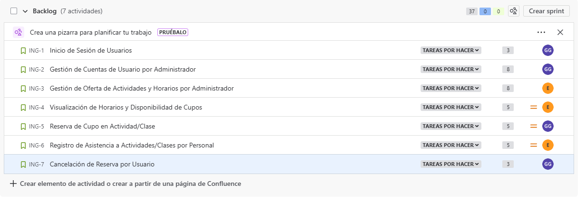

link:

https://gonzalogomezagg.atlassian.net/jira/software/projects/ING/boards/1/backlog?atlOrigin=eyJpIjoiODU5Yzk4ZGZkNGUzNDE4MGE1OWI1MDBkOTQ1OWIyZDMiLCJwIjoiaiJ9